Консультация для родителей
«Права и достоинства ребенка»

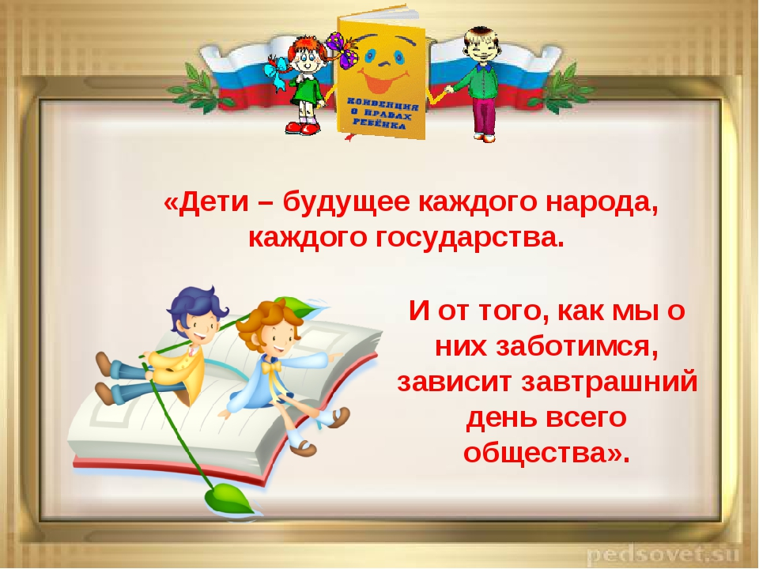

Жестокое обращение с детьми:
Жестокое обращение с детьми — это не только побои, нанесение ран, сексуальные домогательства и другие способы, которыми взрослые люди калечат ребенка. Это унижение, издевательства, различные формы пренебрежения, которые ранят детскую душу.
Пренебрежение может выражаться в том, что родители не обеспечивают ребенка необходимым количеством пищи, одежды, сна, гигиенического ухода. Кроме того, пренебрежение проявляется в недостатке со стороны родителей уважения, внимания, ласки, тепла.
Жестокое обращение с детьми (несовершеннолетними гражданами, от рождения до 18 лет) включает в себя любую форму плохого обращения, допускаемого родителями (другими членами семьи), опекунами, попечителями, педагогами, воспитателями, представителями органов правопорядка.
Четыре основные формы жестокого обращения с детьми:
- Физическое насилие — преднамеренное нанесение физических поражений;
- Сексуальное насилие — (или развращение) — вовлечение ребенка с его согласия и без такого в сексуальное действие со взрослыми с целью получения последними удовлетворения или выгоды;
- Психическое (эмоциональное) насилие — периодическое, длительное или постепенное психическое воздействие на ребенка, тормозящее развитие личности и приводящее к формированию патологических черт характера;
К психической форме насилия относится:
- открытое неприятие и постоянная критика ребёнка;
- угроза в адрес ребенка в словесной форме;
- замечание, высказывание в оскорбительной форме, унижающее достоинство ребёнка;
- преднамеренная физическая или социальная изоляция ребёнка;
- ложь и невыполнение взрослыми своих обещаний;
- однократное грубое психическое воздействие, вызывающее у ребёнка психологическую травму;
- пренебрежение нуждами ребёнка — это отсутствие элементарной заботы о ребёнке, в результате чего нарушается его эмоциональное состояние появляется угроза его здоровью или развитию.
К пренебрежению элементарном нуждам ребёнка относится:
- отсутствие адекватных возрасту и потребностям ребёнка питания, одежды, жилья, образования, и медицинской помощи.
- отсутствие должного внимания и заботы, в результате чего ребёнок может стать жертвой несчастного случая.
Защита прав и достоинств ребёнка в законодательных актах
Конвенция ООН о правах ребёнка даёт определение понятия - «жестокое обращение» и определяет меры защиты (ст. 19), а также устанавливает:

обеспечение мер по борьбе с болезнями и недоеданием (ст. 2признание права каждого ребенка на уровень жизни, необходимый для физического, умственного, духовного, нравственного и социального развития (ст. 24);
- защиту ребенка от сексуального посягательства (ст. 34);
- защиту ребенка от других форм жестокого обращения (ст. 37);
- меры помощи ребенку, явившемуся жертвой жестокого обращения (ст. 39).
Уголовный кодекс предусматривает ответственность:
- за совершение физического и сексуального насилия, в т.ч. и в отношении несовершеннолетних (ст. 106 - 136);
- за преступление против семьи и несовершеннолетних (ст. 150- 157).
Семейный Кодекс РФ гарантирует:
- право ребенка на уважение его человеческого достоинства (ст. 54);
- право ребенка на защиту и обязанности органа опеки и попечительства принять меры по защите ребенка (ст. 56);
- меру «лишение родительских прав» как меру защиты детей от жестокого обращения с ними в семье (ст. 69);
- немедленное отбирание ребенка при непосредственной угрозе жизни и здоровью (сит. 77).
Закон «Об образовании» утверждает право детей, облучающихся во всех образовательных учреждениях, на «уважение их человеческого достоинства» (ст. 5) и предусматривает административное наказание педагогических работников за допущенное физическое и психическое «насилие над личностью обучающегося или воспитанника» (ст. 56).
Четыре заповеди мудрого родителя
Ребёнка нужно не просто любить, этого мало. Его нужно уважать и видеть в нём личность. Не забывайте также о том, что воспитание - процесс «долгоиграющий», мгновенных результатов ждать не приходится. Если малыш не оправдывает ваших ожиданий, не кипятитесь. Спокойно подумайте, что вы можете сделать, чтобы ситуация со временем изменилась.
- Не пытайтесь сделать из ребёнка самого-самого.
Так не бывает, чтобы человек одинаково хорошо всё знал и умел. Даже самые взрослые и мудрые на это не способны. Никогда не говорите: «Вот Маша в 4 года уже читает, а ты?!» или «Я в твои годы на турнике 20 раз отжимался, а ты - тюфяк тюфяком». Зато ваш Вася клеит бумажные кораблики, «сечёт» в компьютере. Наверняка найдётся хоть одно дело, с которым он справляется лучше других. Так похвалите его за то, что он знает и умеет, и никогда не ругайте за то, что умеют другие!
- Не сравнивайте вслух ребёнка с другими детьми.
Воспринимайте рассказ об успехах чужих детей просто как информацию. Ведь вас самих сообщение о том, что президент Уганды (ваш ровесник, между прочим) награждён очередным орденом, не переполняет стыдом и обидой? Если разговор о том, что «Мишенька из 2 подъезда непревзойдённо играет на скрипочке», происходит в присутствии вашего ребёнка, а в ответ похвалиться нечем - лучше всё равно что-нибудь скажите.
- Перестаньте шантажировать.
Навсегда исключите из своего словаря такие фразы: «Вот я старалась, а ты...», «Я тебя растила, а ты...». Это, уважаемые родители, на языке Уголовного кодекса называется шантаж. Самая несчастная из всех попыток устыдить. И самая неэффективная. На подобные фразы 99% детей отвечают: «А я тебя рожать меня не просил!»
- Избегайте свидетелей.
Если действительно возникает ситуация, ввергающая вас в краску (ребёнок нахамил старику, устроил истерику в магазине), нужно твёрдо и решительно увести его с места происшествия. Чувство собственного достоинства присуще не только взрослым, поэтому очень важно, чтобы разговор состоялся без свидетелей. После этого спокойно объясните почему так делать нельзя. Вот тут малыша призывать, к стыду, вполне уместно.
Главное - не забывать, что у всего должна быть мера.
Декларация о правах ребёнка
Генеральная Ассамблея провозглашает настоящую Декларацию прав ребенка с целью обеспечить детям счастливое детство и пользование, на их собственное благо и на благо общества, правами и свободами, которые здесь предусмотрены, и призывает родителей, мужчин и женщин как отдельных лиц, а также добровольные организации, местные власти и национальные правительства к тому, чтобы они признали и старались соблюдать эти права путем законодательных и других мер, постепенно принимаемых в соответствии со следующими принципами:
Принцип 1
Ребенку должны принадлежать все указанные в настоящей Декларации права. Эти права должны признаваться за всеми детьми без всяких исключений и без различия или дискриминации по признаку расы, цвета кожи, пола, языка, религии, политических или иных убеждений, национального или социального происхождения, имущественного положения, рождения или иного обстоятельства, касающегося самого ребенка или его семьи.
Принцип 2
Ребенку законом и другими средствами должна быть обеспечена специальная защита и предоставлены возможности и благоприятные условия, которые позволяли бы ему развиваться физически, умственно, нравственно, духовно и в социальном отношении здоровым и нормальным путем и в условиях свободы и достоинства. При издании с этой целью законов главным соображением должно быть наилучшее обеспечение интересов ребенка.
Принцип 3
Ребенку должно принадлежать с его рождения право на имя и гражданство.
Принцип 4
Ребенок должен пользоваться благами социального обеспечения. Ему должно принадлежать право на здоровые рост и развитие; с этой целью специальные уход и охрана должны быть обеспечены как ему, так и его матери, включая надлежащий дородовой и послеродовой уход. Ребенку должно принадлежать право на надлежащие питание, жилище, развлечения и медицинское обслуживание.
Принцип 5
Ребенку, который является неполноценным в физическом, психическом или социальном отношении, должны обеспечиваться специальные режим, образование и забота, необходимые ввиду его особого состояния.
Принцип 6
Ребенок для полного и гармоничного развития его личности нуждается в любви и понимании. Он должен, когда это возможно, расти на попечении и под ответственностью своих родителей и во всяком случае в атмосфере любви и моральной и материальной обеспеченности; малолетний ребенок не должен, кроме тех случаев, когда имеются исключительные обстоятельства, быть разлучаем со своей матерью. На обществе и на органах публичной власти должна лежать обязанность осуществлять особую заботу о детях, не имеющих семьи, и о детях, не имеющих достаточных средств к существованию. Желательно, чтобы многодетным семьям предоставлялись государственные или иные пособия на содержание детей.
Принцип 7
Ребенок имеет право на получение образования, которое должно быть бесплатным и обязательным, по крайней мере на начальных стадиях. Ему должно даваться образование, которое способствовало бы его общему культурному развитию и благодаря которому он мог бы, на основе равенства возможностей, развить свои способности и личное суждение, а также сознание моральной и социальной ответственности и стать полезным членом общества.
Наилучшее обеспечение интересов ребенка должно быть руководящим принципом для тех, на ком лежит ответственность за его образование и обучение; эта ответственность лежит прежде всего на его родителях.
Ребенку должна быть обеспечена полная возможность игр и развлечений, которые были бы направлены на цели, преследуемые образованием; общество и органы публичной власти должны прилагать усилия к тому, чтобы способствовать осуществлению указанного права.
Принцип 8
Ребенок должен при всех обстоятельствах быть среди тех, кто первым получает защиту и помощь.
Принцип 9
Ребенок должен быть защищен от всех форм небрежного отношения, жестокости и эксплуатации. Он не должен быть объектом торговли в какой бы то ни было форме.
Ребенок не должен приниматься на работу до достижения надлежащего возрастного минимума; ему ни в коем случае не должны поручаться или разрешаться работа или занятие, которые были бы вредны для его здоровья или образования или препятствовали его физическому, умственному или нравственному развитию.
Принцип 10
Ребенок должен ограждаться от практики, которая может поощрять расовую, религиозную или какую-либо иную форму дискриминации. Он должен воспитываться в духе взаимопонимания, терпимости, дружбы между народами, мира и всеобщего братства, а также в полном сознании, что его энергия и способности должны посвящаться служению на пользу других людей.
Искусство быть родителем
- Ваш малыш ни в чем не виноват перед Вами. Ни в том, что появился на свет. Ни в том, что создал Вам дополнительные трудности. Ни в том, что не дал ожидаемого счастья. Ни в том, что не оправдал Вашего ожидания. И Вы не вправе требовать, чтобы он разрешил эти проблемы.
- Ваш ребенок — не Ваша собственность, а самостоятельный человек. И решать до конца его судьбу, а тем более ломать по своему усмотрению ему жизнь Вы не имеете право. Вы можете лишь помочь ему выбрать жизненный путь, изучив его способности и интересы и создав условия для их реализации.
- Ваш ребенок далеко не всегда будет послушным и милым. Его упрямство и капризы так же неизбежны, как сам факт его присутствия в семье.
- Во многих капризах и шалостях малыша повинны Вы сами, потому что вовремя не поняли его, не приняли его таким, какой он есть.
- Вы должны всегда верить в лучшее, что есть в Вашем малыше. Быть уверенным в том, что рано или поздно это лучшее непременно проявится.
Наказывая, подумай: зачем? Семь правил для всех (по Владимиру Леви -российский врач-психотерапевт, психолог).
- Наказание не должно вредить здоровью — ни физическому, ни психическому. Более того, наказание должно быть полезным.
- Если есть сомнение, наказывать или не наказывать, — не наказывайте. Никаких наказаний в целях «профилактики», «на всякий случай»!
- За один раз — одно. Даже если поступков совершено сразу много,
наказание может быть суровым, но только одно, за все сразу. Наказание — не за счет любви. Что бы ни случилось, не лишайте ребенка заслуженной похвалы и награды.
- Срок давности. Лучше не наказывать, чем наказывать запоздало. Даже в суровых взрослых законах принимается во внимание срок давности правонарушения.
- Наказан — прощен. Инцидент исчерпан. Страница перевернута, как ни в чем ни бывало. О старых грехах ни слова.
- Наказание без унижения. Что бы ни было, какая бы ни была вина, наказание не должно восприниматься ребенком как торжество вашей силы над его слабостью, как унижение. Если ребенок считает, что вы несправедливы, наказание подействует в обратную сторону!
- Ребенок не должен бояться наказания. Не наказания он должен страшиться, не гнева вашего, а вашего огорчения.
Конвенция о правах ребенка
Для настоящей Конвенции ребенком является каждое человеческое существо до достижения 18-летнего возраста, если по закону, применимому к данному ребенку, он не достигает совершеннолетия ранее.
Все ее положения сводятся к четырем требованиям, обеспечивающим права детей: выживание, развитие, защита и обеспечение активного участия в жизни общества.
Значение Конвенции неоценимо, так как она в значительной степени обращена не столько в настоящее, сколько в будущее человечества. И эти актуально для нашего государства, в котором проживает более 32 миллионов детей.
Конвенция о правах ребенка утверждает ряд социально-правовых принципов, основными из которых являются:
- признание ребенка самостоятельной, полноценной и полноправной личностью,
обладающей всеми правами и свободами;
- приоритет интересов ребенка перед потребностями государства, общества, семьи, религии.
Конвенция констатирует, что свобода, необходимая ребенку для развития своих моральных и духовных способностей, требует не только здоровой и безопасной окружающей среды, соответствующего уровня медицинского обслуживания, обеспечения норм питания, одежды и жилища, но и предоставления этого в приоритетном порядке всегда, независимо от состояния развития государства.
Конвенция — это документ высокого социально-нравственного значения, основанный на признании любого ребенка частью человечества, на примере общечеловеческих ценностей и гармоничного развития личности на исключении дискриминации личности по любым мотивам и признакам. Она подчеркивает приоритет интересов детей, специально выделяет необходимость особой заботы любого государства и общества о социально депилированных группах детей: сиротах, инвалидах, беженцах, правонарушителях. Для более глубокого осознания положений Конвенции целесообразно все права ребенка, закрепленные в ней, распределить по группам. Наиболее оптимальной представляется следующая структура этих групп:
- личные (гражданские) права детей;
- социальные права ребенка;
- политические права;
- права ребенка на образование и культуру;
- права детей защиту в экстремальной ситуации.
Права ребёнка
Ребёнок обладает личными правами:
- Право ребёнка на жизнь (ст.6, п.1).
- Право ребёнка знать своих родителей (ст.7, п.1)
- Право ребёнка на заботу родителей (ст.7. п. 1)
- Право ребёнка на имя (ст.7, п.1; ст.8, п.1)
- Право ребёнка на гражданство (ст.7, п.1; ст.8, п.1)
- Право ребёнка на сохранение своей индивидуальности (ст.8, п. 1)
- Право ребёнка на семейные связи (ст.8, п. 1)
- Право ребёнка, разлучённого с родителями, поддерживать личные отношения и прямые контакты с родителями (ст.9, п.З)
- Право ребёнка, родители которого проживают в различных государствах, поддерживать личные отношения и прямые контакты с обоими родителями (ст. 10, п.2)
- Право ребёнка покидать любую страну, включая свою собственную, и возвращаться в свою страну (с целью не разлучения с родителями) (ст. 10, п.2)
- Право ребёнка свободно выражать свои взгляды (ст. 12, п. 1)
- Право ребёнка свободно выражать своё мнение; это право включает свободу искать, передавать и получать информацию и идеи любого рода, независимо от границ, в устной, письменной или печатной форме, в форме произведений искусства или с помощью других средств по выбору ребёнка (ст. 13, п.1.2)
- Право ребёнка на свободу мысли. Совести и религии (ст. 14, п. 1,2)
- Право ребёнка на свободу ассоциаций и свободу мирных собраний (ст. 15, п.1.2)
- Право ребёнка на личную жизнь (ст. 16. п.1) Право ребёнка на неприкосновенность жилища (ст. 16, п.1)
- Право ребёнка на семейную жизнь (ст. 16, п.1)
- Право ребёнка на тайну корреспонденции (ст. 16, п.1)
- Право ребёнка на защиту закона от незаконного вмешательства и посягательства на его честь и репутацию (ст. 16, п.1. 2)
- Право ребёнка на доступ к информации и материалам из различных национальных и международных источников (ст. 17, п.1)
- Право ребёнка, родители которого работают, пользоваться службами и учреждениями по уходу за детьми (ст.18, п. 3)
- Право ребёнка на защиту от всех форм физического или психического насилия, оскорбления или злоупотребления, отсутствия заботы или небрежного обращения или эксплуатации, включая сексуальные злоупотребления (ст. 19, п.1)
- Право ребёнка, лишённого семейного окружения, на особую защиту и помощь (ст.20, п.1)
- Право неполноценного в умственном и физическом отношении ребёнка на особую заботу (ст.23, п.2)
- Право на пользование наиболее совершенными услугами системы здравоохранения и средствами лечения болезней и восстановления здоровья (ст.24, п.1,2, 4)
- Право ребёнка, помещённого компетентными органами на попечение с целью ухода за ним, его защиты или физического или психического лечения, на периодическую оценку лечения и всех других условий, связанных с его попечением (ст.25)
- Право ребёнка пользоваться благами социального обеспечения, включая социальное страхование (ст.26, п. 1)
- Право ребёнка на уровень жизни, необходимый для физического, умственного, духовного, нравственного и социального развития (ст.27, п.1, 3)
- Прав ребёнка на образование (ст.28, л.29)
- Право ребёнка, принадлежащего к этническому, религиозному или языковому
меньшинству или коренному населению, пользоваться родным языком, своей культурой, исповедовать свою религию и исполнять её обряды (ст.30)
- Право ребёнка на отдых и досуг (ст.31, п. 1.2)
- Право ребёнка участвовать в играх и развлекательных мероприятиях, соответствующих его возрасту, свободно участвовать в культурной и творческой жизни и заниматься искусством (ст.31, п.1)
- Право ребёнка на защиту от экономической эксплуатации ч от выполнения любой работы, которая может представлять опасность для его здоровы. или служить препятствием в получении им образования, либо наносить ущерб его здоровью и физическому, умственному, духовному, моральному и социальному развитию (ст.32, п.1)
- Право ребёнка на защиту от незаконного употребления наркотических средств и психотропных веществ (ст.ЗЗ)
- Право ребёнка на защиту от всех форм сексуальной эксплуатации и сексуального совращения, от других форм эксплуатации, наносящих ущерб любому аспекту благосостояния ребёнка (ст.34; ст.36)
- Право ребёнка, лишённого свободы, на незамедлительный доступ к правовой и другой соответствующей помощи (ст.37)
- Право ребёнка, лишённого свободы перед судом или другим компетентным, независимым и беспристрастным органом и право на безотлагательное принятие им решения в отношении любого такого процессуального действия (ст.37)
- Право ребёнка, который, как считается, нарушил уголовное законодательство, обвиняется или признаётся виновным в его нарушении, на такое обрапщние, которое способствует развитию у ребёнка чувства достоинства и значимости, укрепляет в нём уважение к правам человека (ст.40, п.1)

